ОДЕСЬКИЙ НАЦІОНАЛЬНИЙ УНІВЕРСИТЕТ імені І. І. МЕЧНИКОВА
Біологічний факультет
Кафедра молекулярної біології, біохімії та генетики

КВАЛІФІКАЦІЙНА РОБОТА
На здобуття ступеня вищої освіти «Магістр»
«Оцінка впливу різних раціонів на життєздатність Drosophila melanogaster»
«Assessment of the impact of different diets on the viability of Drosophila melanogaster»

Виконала: здобувачка денної форми навчання
спеціальності 091 «Біологія та біохімія»
Освітня програма «Біологія»
Жукова Марія Сергіївна
Керівник: кандидат біологічних наук, доцент
Білоконь Світлана Василівна _____________
Рецензент: кандидат біологічних наук, доцент
Кириленко Наталя Анатоліївна

Рекомендовано до захисту: Захищено на засіданні ЕК № _____
Протокол засідання кафедри Протокол №_____від «___» _______р.
№_____від «____» ______р. Оцінка _____/ ________/___________
(за національною шкалою, шкалою ЕСТS,бал)
Завідувач кафедри Голова ЕК
_______ Чеботар С. В. _______ ______________
(підпис) (прізвище та ініціали) (підпис) (прізвище та ініціали)

Одеса – 2024
АНОТАЦІЯ

Метою дослідження було вивчення оцінки впливу різних раціонів харчування на життєздатність Dr. melanogaster. Встановлено, що деякі дієти по різному впливають на показники життєздатності та можуть призводити до затримки розвитку.
Дипломну роботу на тему «Оцінка впливу різних раціонів на життєздатність Drosophila melanogaster» викладено на 54 сторінках, вона містить 8 таблиць та 12 рисунків. Наведено посилання на 54 джерела літератури (4 кирилицею та 50 латиницею).
Ключові слова: дрозофіла, раціон, плодючість, тривалість життя, життєздатність.

The purpose of the study was to study the assessment of the impact of different diets on the viability of Dr. melanogaster. It has been established that some diets have different effects on viability indicators and can lead to developmental delay.
The thesis on the topic "Evaluation of the influence of different diets on the viability of Drosophila melanogaster" is laid out on 54 pages, it 8 contains tables and 12 figures. References to literature sources are provided (4 in Cyrillic and 50 in Latin).
Key words: drosophila, diet, fertility, life span, viability.

ЗМІСТ

ВСТУП …………………………………………………………………………… 5
1. ОГЛЯД ЛІТЕРАТУРИ ………………..……………………………………….. 6
1.1 Біологічні особливості Drosophila melanogaster…………………………… 6
1.1.1 Відомості про Drosophila melanogaster як об’єкт генетичних досліджень………………………………………………………………………... 6
1.1.2 Метаболічні процеси Drosophila melanogaster……………..……….. 11
1.2 Аналіз ефектів різних дієт на Drosophila melanogaster ………………….. 18
2. МАТЕРІАЛ ТА МЕТОДИ ДОСЛІДЖЕНЬ……………………….………… 22
2.1 Матеріли досліджень……………………………………………………….. 22
2.2 Дослідження фізіологічних показників дрозофіли…………………...…... 23
2.2.1 Дослідження плодючості…………………………………………. 23
2.2.2 Вивчення тривалості життя………………………………………. 24
2.3 Дослідження дії впливу раціону харчування ………………………….. 24
2.3.1 Тест на постембріональну загибель……………………………… 24
2.3.2 Аналіз тривалості розвитку личинок та лялечок………………... 25
2.3.3 Аналіз розміру тіла та ваги ……………………………………….. 25
2.4 Статистична обробка…………………………………………………….. 26
3. РЕЗУЛЬТАТИ ДОСЛІДЖЕНЬ ТА ЇХ ОБГОВОРЕННЯ……………….. 27
3.1 Дослідження фізіологічних показників………………………………… 27
3.1.1 Плодючість дрозофіли у досліді та контролі………………………… 27
3.1.2 Аналіз циклу розвитку на різних раціонах харчування……………...30
3.1.3 Тривалість життя мух у досліді та контролі…………………………. 35
3.2 Дослідження дії впливу раціону харчування……………………………… 37
3.2.1 Тест на постембріональну загибель…………………………………. 37
3.2.2 Тривалість розвитку личинок та лялечок……………………..…... 39
3.2.3 Розміри тіла та ваги………………………………………………… 43
УЗАГАЛЬНЕННЯ……………………………………………………………..... 45
ВИСНОВКИ…………………………………………………………………….. 48
СПИСОК ЛІТЕРАТУРИ…………………...…………………………………… 49
ВСТУП

Науковці стверджують, що оптимальна тривалість життя досягається за умови високого споживання вуглеводів і низького – білків. При цьому, загальна кількість спожитої їжі, а не концентрація окремих компонентів, є ключовим фактором. Ці результати свідчать про складну взаємодію між різними поживними речовинами, яка визначає тривалість життя організму [Bruce, 2014].
Незважаючи на відомий факт, що обмеження калорійності раціону продовжує життя, точний механізм цього явища залишається не до кінця з'ясованим. Вчені традиційно вважали білок основним фактором, що впливає на тривалість життя, однак останні дослідження підкреслюють важливу роль вуглеводів.
Дослідження вчених також говорить, що дефіцит білка в харчуванні суттєво впливає на життєвий цикл дрозофіли. При значному обмеженні білкового компоненту раціону спостерігається уповільнення розвитку личинок, що проявляється у збільшенні часу розвитку до стадії ляльки та зменшенні висоти лялечок [Krittika, 2019].
Мухи, які харчуються сумішшю всіх необхідних компонентів (фіксована дієта), показують високу тривалість життя. Мухи, які отримували дієти з цукром чи дріжджами показують низьку тривалість життя та погані показники плодовитості [Yang Lyu, 2021].
Проблема впливу харчування на життєздатність організмів є однією з найважливіших у сучасній біології. Drosophila melanogaster, як модельний організм, широко використовується для дослідження фундаментальних біологічних процесів, включаючи старіння, метаболізм та репродуктивні функції. Розуміння того, як різні раціони впливають на фізіологічні процеси дрозофіли, має як теоретичне, так і прикладне значення.
Незважаючи на значну кількість досліджень, залишається багато невирішених питань, зокрема, щодо впливу комбінацій поживних речовин на різні аспекти фізіології дрозофіли.
Наукова новизна роботи полягає у комплексному дослідженні впливу різних раціонів харчування на аспекти фізіології та життєдіяльності Drosophila melanogaster, включаючи тривалість життя, репродуктивну функцію, тривалість розвитку лялечок та імаго, а також розвиток гонад у самиць.
Мета дослідження: Оцінити вплив різних раціонів на життєздатність Drosophila melanogaster.
Завдання дослідження:
- Порівняти тривалість життя дрозофіл, що вирощуються на різних раціонах харчування з контролем.
- Проаналізувати вплив різних раціонів на тривалість розвитку личинок і лялечок дрозофіли.
- Проаналізувати вплив різних раціонів на розмір тіла та вагу дрозофіли.
- Визначити, як різні дієти впливають на розвиток статевої системи та репродуктивну функцію.
Об’єкт дослідження: Вплив харчування на фізіологічні процеси Drosophila melanogaster.
Предмет дослідження: Зміна тривалості розвитку, життя та плодючості Drosophila melanogaster за впливу різних раціонів.

- ОГЛЯД ЛІТЕРАТУРИ

  - Біологічні особливості Drosophila melanogaster
1.1.1 Відомості про Drosophila melanogaster як об’єкт генетичних досліджень
Drosophila melanogaster – це класичний модельний організм, який вже понад століття служить вірним помічником для дослідників. Її простота, швидкість розмноження і генетична гнучкість зробили мушку ідеальним об’єктом для вивчення фундаментальних біологічних процесів. Сьогодні, завдяки розвиткові нових технологій, вона стала ще більш потужним інструментом, який дозволяє досліджувати складні біологічні явища на молекулярному рівні.
Сьогоднішнє домінування дрозофіли як модельного організму в генетичних дослідженнях є результатом тривалого історичного процесу. Починаючи з робіт Томаса Ханта Моргана, муха стала платформою для розробки багатьох інноваційних генетичних методів. Морган використовував муху, щоб довести хромосомну теорію успадкування, що показує, що ген white знаходиться на Х-хромосомі, відкриття, за яке він отримав Нобелівську премію. Зокрема, відкриття балансувальних хромосом дозволило вченим створювати складні генетичні конструкції та досліджувати функції окремих генів у контексті цілого організму. Ці досягнення зробили дрозофілу ідеальною моделлю для вивчення різноманітних біологічних питань, від генетики розвитку до нейробіології.
Відомий науковець Сеймур Бензер, у вивченні структури генів, розширив свої дослідження, звернувшись до поведінки дрозофіли. Його новаторські роботи, що поєднують генетику та поведінкову біологію, значно просунуло розуміння ролі генів у формуванні складних рис, таких як поведінка. Бензер зробив ключовий внесок у вирішення давньої суперечки про ступінь генетичного детермінізму вищих мозкових функцій [Biol, 2017].
Дрозофіла, завдяки своїй генетичній простоті та швидкому циклу розвитку, стала потужним інструментом для моделювання людських захворювань. Виявилося, що багато генів, мутації в яких призводять до розвитку захворювань у людини, мають свої функціональні аналоги в геномі дрозофіли. Це дозволяє дослідникам використовувати муху як модель для вивчення молекулярних механізмів розвитку хвороб та розробки нових терапевтичних підходів. Сучасні технології редагування генома, такі як CRISPR/Cas9, у поєднанні з іншими генетичними інструментами, значно розширили можливості дослідників у створенні мутантних ліній дрозофіли, що моделюють різноманітні людські захворювання [Chaudhry, Varacallo, 2023].
Як зазначає науковець Мигель Анжел Фернандез-Морело, період із 1913 по 1930 роки став свідком революційних відкриттів, які заклали основу сучасних методів генетичного аналізу. Саме в цей час були розроблені ключові інструменти, які зробили плодову мушку дрозофіл ідеальною моделлю для генетичних досліджень.
Однією з найбільш значних досягнень на той час стало створення балансеров. Балансери є штучно створені хромосоми, що містять множинні інверсії. Ці інверсії перешкоджають обміну генетичною інформацією між гомологічними хромосомами у процесі мейозу. Завдяки цій особливості балансери дозволяють підтримувати в популяції летальні мутації в гетерозиготному стані без необхідності постійного відбору. Таким чином, вчені отримали можливість зберігати цінні мутації для подальших досліджень.
Відкриття політенних хромосом стало ще одним проривом у галузі генетики. Політені хромосоми є гігантські хромосоми, характерні для деяких тканин дрозофіли. Їхня унікальна структура, що складається з безлічі паралельно розташованих хроматид, дозволила вченим проводити детальне фізичне картування генів. Завдяки політенним хромосомам стало можливим точно визначити положення генів на хромосомі та вивчати їхню організацію.
Ще однією важливою подією того періоду стало відкриття мутагенного впливу рентгенівських променів. Герман Мюллер, один із піонерів генетики дрозофіли, продемонстрував, що опромінення рентгенівськими променями значно збільшує частоту виникнення мутацій. Це відкриття справило справжню революцію у генетичних дослідженнях, оскільки дозволило вченим цілеспрямовано отримувати мутантні лінії дрозофіли вивчення функцій різних генів. За свої роботи в цій галузі Мюллер був удостоєний Нобелівської премії у 1946 році.
Сукупність цих та інших відкриттів зробила дрозофілу найбільш зручним та інформативним об'єктом для генетичних досліджень. Розроблені на той час методи широко використовуються в сучасній генетиці і дозволяють вивчати фундаментальні механізми спадковості та розвитку [Fernаndez-Moreno, 2016].
Хуго Беллен та його колеги у свої роботах показують, що геном Drosophila melanogaster складається з чотирьох пар хромосом. Серед них є одна пара статевих хромосом (X і Y) та три пари аутосом (2, 3 і 4). Хромосоми 1, 2 та 3 відносно великі і тому зручні для проведення генетичних досліджень. На відміну від них, хромосома 4 є значно меншою і містить меншу кількість генів. Загальний розмір геному дрозофіли становить близько 165 мільйонів пар основ, а кількість генів оцінюється приблизно в 13 600.
Каріотип Drosophila melanogaster, що найчастіше використовується в генетичних дослідженнях, представлений чотирма хромосомами: статевими хромосомами X і Y, двома парами великих аутосом (2 і 3) і однією парою дрібних точкових хромосом 4 (рис. 1). Хромосоми X, Y і 4 є акроцентричними. мають центромір, зміщену до одного з кінців хромосоми. Хромосоми 2 та 3 – метацентричні, з центроміром, розташованим приблизно посередині. Кожна хромосома поділяється на два плечі, які позначаються літерами L (ліве) і R (праве) для хромосом X, 2, 3 і 4, а для Y хромосоми використовуються позначення YL (довге ліве плече) та YS (коротке праве плече). Така номенклатура дозволяє точно ідентифікувати різні ділянки хромосом та полегшує вивчення їхньої структури та функції.
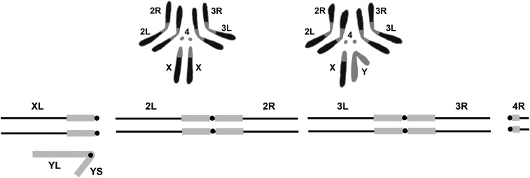
Рис. 1 Зображення каріотипу Drosophila melanogaster [Deng et al. 2007].

У дослідженнях Drosophila генетичні маркери широко використовуються для ідентифікації та маніпуляції генами. Такі інструменти, як вставки. P-елементів, дозволяють вченим відстежувати та вивчати конкретні генетичні локуси. Більшість фенотипічних проявів мутацій у дрозофіли досить очевидні і можуть бути виявлені легко візуально або за допомогою мікроскопа.
Унікальною особливістю номенклатури генів Drosophila є їх зв'язок із спостережуваними фенотипами. Наприклад, мутація, що веде до відсутності серця в ембріона, отримала назву «tinman».
Таким чином, генетичні маркери та система номенклатури генів, що використовуються у дослідженнях Drosophila, відіграють ключову роль у вивченні генетичних основ розвитку, фізіології та поведінки цього модельного організму. Завдяки своїй простоті та ефективності ці інструменти дозволяють вченим швидко і точно ідентифікувати гени, відповідальні за різні фенотипічні ознаки, і проводити глибокі генетичні аналізи [Bellen, Tong, Tsuda, 2010].
На думку вчених Сурея Банерье, Шимшона Бенье та Сари Лібероу, Drosophila melanogaster вже понад століття є об’єктом біологічних досліджень. Її ключова роль у створенні хромосомної теорії наслідування на початку 20 століття зміцнила її репутацію модельного організму. Завдяки короткому життєвому циклу, невеликому розміру, високій плідності та відносно компактному геному, Drosophila стала безцінним дослідницьким інструментом. Доступність численних експериментальних методів і той факт, що багато генів Drosophila мають людські аналоги, зробили її провідною моделлю для вивчення біології та хвороб людини [Banerjee, Benji, Liberow, 2020].
Її використання дозволило розкрити багато таємниць генетики та розвитку, що стало фундаментом для розуміння більш складних організмів, включаючи людину.
Одним з найбільш перспективних напрямків досліджень з використанням дрозофіли є розробка нових терапевтичних підходів для лікування різних захворювань, саме так у своїх наукових роботах каже Майкл Харніш. Завдяки генетичній доступності та можливості швидкого отримання великих популяцій, Drosophila melanogaster підходить для проведення масштабних генетичних скринінгів з метою виявлення нових генів, пов’язаних з розвитком захворювань. Крім того, є моделлю для вивчення механізмів дії нових лікарських препаратів та токсичних речовин [Harnish, 2020].
Початок 1970-х років ознаменувався проривом у генетичних дослідженнях, пов'язаним із розробкою нових інструментів для роботи з плодовою мушкою Drosophila. Ключову роль відіграли так звані хромосоми-балансери, що дозволяють ізолювати та підтримувати у стабільному стані мутації, що призводять до загибелі організму. Це стало основою для масштабних генетичних скринінгів, спрямованих на ідентифікацію генів, які відповідають формування складних структур, таких як личинки кутикула.
Результати цих скринінгів виявилися несподіваними та відкрили нові горизонти у розумінні генетичних механізмів розвитку. Стало ясно, що гени взаємодіють один з одним складним чином, регулюючи експресію інших генів та формуючи просторово-часові патерни розвитку. Так, було виявлено, що гени, що контролюють утворення смуг на ембріоні, працюють подібно до нотів у музичній партитурі, створюючи гармонійну композицію розвитку.
Успіх генетичних скринінгів на Drosophila надихнув учених, таких як Ненсі Боніні, на проведення подібних досліджень інших модельних організмах. Це дозволило ідентифікувати велику кількість генів, що беруть участь у розвитку різних органів та тканин. Наприклад, були відкриті гени, що контролюють формування сегментів тіла, організацію клітинного цитоскелета та багато інших процесів.
Важливим аспектом цих досліджень був підхід до втрати функції. Вчені цілеспрямовано вимикали певні гени та спостерігали, як це впливає на розвиток організму. Такий підхід дозволяв встановити, яку роль грає кожен ген в нормальних умовах.
Класичним прикладом є відкриття ролі гена ras у розвитку ока Drosophila. Цей ген, мутації якого пов'язані з розвитком раку в людини, виявився необхідним формування складної структури ока. Це відкриття продемонструвало, що гени, які беруть участь у патологічних процесах, можуть відігравати важливу роль нормальному розвитку [Bonini, 2022].

    - Метаболічні процеси Drosophila melanogaster
Гліколіз – це фундаментальний біохімічний процес, що є універсальним шляхом розщеплення глюкози. Цей багатоступінчастий ферментативний процес, також відомий як шлях Ембдена-Мейєрхофа, є одним із найдавніших механізмів отримання енергії в клітині. Глюкоза, яка є основним джерелом енергії більшості живих організмів, піддається окисленню під час гліколізу.
Рафель Хаудрі та Метью Варакало наголошують, що унікальність гліколізу полягає в його анаеробному характері: процес не потребує присутності кисню. Однак, незважаючи на це, гліколіз є початковим етапом як анаеробного, так і аеробного дихання. В умовах нестачі кисню піруват, кінцевий продукт гліколізу, піддається подальшому перетворенню, наприклад, молочну кислоту (в м'язах) або етанол (у дріжджах). В аеробних умовах піруват транспортується в мітохондрії, де включається до циклу Кребса.
У процесі гліколізу на кожну молекулу глюкози витрачаються дві молекули АТФ, але утворюються чотири молекули АТФ, дві молекули НАДН та дві молекули пірувату. Таким чином, чистий енергетичний вихід гліколізу становить дві молекули АТФ. Отримані молекули НАДН переносять електрони у дихальний ланцюг, що призводить до синтезу додаткових молекул АТФ [Chaudhry, Varacallo, 2023].
Окисне фосфорилювання – це складний біохімічний процес, що лежить в основі енергетичного обміну в клітині. Він є поєднанням окислювально-відновних реакцій, що протікають у дихальному ланцюгу, з синтезом молекул АТФ – універсального енергетичного «палива» для всіх клітинних процесів.
Суть ОФ у тому, що електрони, які звільняються при окисленні поживних речовин (наприклад, глюкози, жирних кислот), передаються ланцюгом переносників електронів, зрештою досягаючи молекулярного кисню. Енергія, що вивільняється при цьому переносі електронів, використовується для створення протонного градієнта на внутрішній мембрані мітохондрій. Потім цей градієнт використовується ферментом АТФ-синтазою для синтезу АТФ із АДФ та неорганічного фосфату [Szabo L., 2020].
Метаболізм ліпідів у Drosophila melanogaster є складним процесом, що включає два основних етапи: синтез триацилгліцеролів (ТАГ) або ліпогенез та розщеплення ТАГ або ліполіз.
Синтез ТАГ у Drosophila, як і в багатьох інших організмах, відбувається за класичним шляхом Кеннеді. Цей шлях включає чотири послідовні ферментативні реакції, кожна з яких каталізується специфічним ферментом. Ключову роль у цих реакціях відіграють ацилтрансферази, ферменти, що переносять ацильні залишки жирних кислот на молекулу гліцеролу.
Першим етапом є приєднання жирної кислоти до молекули гліцерол-3-фосфату (G-3-P), в результаті чого утворюється лізофосфатидна кислота (LPA). Цю реакцію каталізує фермент глицерол-3-фосфатацилтрансфераза (GPAT).
Наступним етапом є додавання другої жирної кислоти до LPA, в результаті чого утворюється фосфатидна кислота (PA). Цю реакцію каталізує фермент 1-ацилглицерол-3-фосфат O-ацилтрансфераза (AGPAT).
На третьому етапі відбувається відщеплення фосфатної групи від PA, в результаті чого утворюється диацилгліцерол (DAG). Цю реакцію каталізує фермент ліпин, який крім ферментативної активності має також функцію транскрипційного коактиватора, регулюючи експресію генів, пов'язаних з метаболізмом ліпідів.
Останнім етапом є приєднання третьої жирної кислоти до DAG, в результаті чого утворюється ТАГ. Цю реакцію каталізує фермент диацилглицерол-O-ацилтрансфераза. У Drosophila існує кілька ізоформ ДГАТ, кодованих різними генами [Thanh, Pham, 2020].
Триацилгліцероли (ТАГ) є не тільки енергетичним депо, але й виконують широкий спектр інших біологічних функцій. ТАГ грають ключову роль протягом усього життєвого циклу дрозофіли. Особливо важливими є стадії розвитку, коли комаха не харчується: ембріональний розвиток та метаморфоз. На цих етапах організм залежить від запасів поживних речовин, накопичених раніше.
Ембріони дрозофіли багаті на ТАГ, які служать основним джерелом енергії для їх розвитку. Зрілі яйцеклітини накопичують велику кількість ліпідних крапель, багатих на ТАГ, які потім використовуються ембріоном як енергетичний субстрат. Відкладення ТАГ в яйцеклітину та їх подальший розпад в ембріоні є життєво важливими процесами, необхідними для виживання як яйцеклітини, так і ембріона, що розвивається.
Розщеплення ТАГ в ембріоні тісно пов'язане із збільшенням швидкості тепловиділення. Це свідчить про те, що жирні кислоти, що вивільняються при розпаді ТАГ, активно використовуються в процесах окислення та одержання енергії, необхідної для розвитку ембріона [Heier, Klishch, 2021].
Особлива увага у біологічних дослідженнях приділяється амінокислотам – будівельним блокам білків. Ці речовини як забезпечують організм енергією, а й відіграють важливу роль регуляції різних фізіологічних процесів. У тварин, у тому числі комах, існує цілий набір незамінних амінокислот, які організм не може синтезувати самостійно і тому повинен отримувати з їжею.
Drosophila melanogaster є одним із найбільш вивчених модельних організмів у генетиці та біології розвитку. Її життєвий цикл включає кілька стадій: яйце, личинка, лялечка та доросла особина. Найбільш інтенсивне зростання відбувається на стадії личинки. У цей період личинка повинна активно харчуватися, щоб нагромадити достатню кількість поживних речовин для наступних метаморфоз.
Амінокислоти, що надходять з їжею, всмоктуються в кишечнику дрозофіли та розносяться по всьому організму з гемолімфою (аналогом крові у комах). У різних тканинах, таких як жирове тіло та нервова система, існують спеціальні рецептори, здатні виявляти амінокислоти та передавати відповідні сигнали в інші органи та тканини. Отже, амінокислоти як служать будівельним матеріалом для синтезу білків, а й виконують роль сигнальних молекул, регулюючих різні фізіологічні процеси [Manière, Alves, 2020].
Тварини, включаючи комах на зразок дрозофіл, використовують нейтральні жири, або триацилгліцерини (ТАГ), для зберігання енергії "про запас". Ці молекули складаються з гліцерину, пов'язаного з трьома жирними кислотами, і вирізняються високою енергетичною щільністю. ТАГ зберігаються у клітинах у вигляді ліпідних крапель, які тривалий час вважалися просто пасивними сховищами енергії. Однак останні дослідження показали, що ліпідні краплі є набагато більш складними та динамічними структурами, які відіграють ключову роль у різних клітинних процесах [Krahmer, 2013].
У дрозофіли, як і багатьох інших комах, основним місцем зберігання жирів є жирове тіло. Воно виконує функції, аналогічні печінці ссавців, включаючи накопичення глікогену та ліпідів. Крім жирового тіла, ліпіди також зберігаються в еноцитах – клітинах, які беруть участь у переробці ліпідів під час голодування.
Середня кишка дрозофіли відіграє важливу роль у синтезі та транспорті ліпідів. Саме тут синтезуються діацилгліцерини (ДАГ) – основні транспортні форми жирних кислот у комах. Синтезовані ДАГ зв'язуються з білком ліпофорином (Lpp) і транспортуються гемолімфом до інших тканин.
Поглинання ліпідів тканинами відбувається за допомогою специфічних рецепторів Lpp. Наприклад, ооцити і клітини імагінальних дисків використовують Lpp рецептори для поглинання ліпідів, необхідних для їх розвитку. Однак, дивним чином, жирове тіло не потребує цих рецепторів для підтримки запасів жирів. Це говорить про те, що жирове тіло може синтезувати ліпіди самостійно, незалежно від надходження їх із інших тканин [Lehmann, 2017].
Нейтральні жири (тріацилгліцерини, ТАГ) є основними енергетичними резервами організму. Вони синтезуються з двох основних компонентів: гліцерол-3-фосфату та жирних кислот. Жирні кислоти можуть надходити з їжі або синтезуватися de novo з вуглеводів та білків.
Процес синтезу ТАГ відбувається у кілька етапів, ключовим ферментом якого є діацилгліцерол ацилтрансфераза (DGAT). Цей фермент каталізує останній етап синтезу, перетворюючи діацилгліцерин (ДАГ) на ТАГ.
У дрозофіли ідентифіковані два потенційні гени, що кодують DGAT: mdy і CG1942. Білок Mdy, що кодується геном mdy, однозначно виявляє DGAT-активність і необхідний синтезу ТАГ. Мутації у гені mdy призводять до зниження запасів ТАГ в організмі [Wilfling, Wang, 2013].
Drosophila melanogaster використовують вуглеводи, такі як глюкоза та трегалозу, як основне джерело енергії. Глюкоза, як і в інших організмів, проходить через стандартні етапи розщеплення: гліколіз, цикл Кребса та окисне фосфорилювання. Однак, на відміну від ссавців, у дрозофіли ключовим цукром у гемолімфі є трегалоза. Цей дисахарид має низку переваг, включаючи високу концентрацію та несприйнятливість до неферментативних процесів, які можуть ушкоджувати білки.
Синтез трегалози відбувається у жировому тілі дрозофіли та регулюється ферментом трегалозо-6-фосфатсинтазою. Для використання енергії, запасеної у трегалозі, вона розщеплюється на дві молекули глюкози. Трегалоза відіграє важливу роль у забезпеченні енергією літальних м'язів та мозку. В останньому випадку вона метаболізується в гліальних клітинах, що утворюють гематоенцефалічний бар'єр, і продукти цього метаболізму (лактат і аланін) є джерелом енергії для нейронів [Chatterjee, Perrimon, 2021].
У природних умовах багато організмів стикаються з постійною дилемою забезпечення своїх оптимальних потреб у харчуванні. Для нормального росту та розмноження тканин організму необхідне стабільне надходження певних кількостей та співвідношень поживних речовин. Нестача або дисбаланс макроелементів, таких як жири, вуглеводи або білки, може негативно позначитися на зростанні та репродуктивній здатності організму.
Обмеження харчування або помірне голодування можуть позитивно впливати на тривалість життя і стійкість до стресів. Наприклад, вони підвищують толерантність до високих температур. Цей факт підкреслює складність метаболічних процесів та здатність організму адаптуватися до різних умов харчування [Andersen, Kristensen, Loeshche, 2010].
Дослідження на плодових мушках вказують на те, що тривалість життя визначається не стільки загальною кількістю споживаних калорій, скільки балансом між різними макронутрієнтами, насамперед білками, жирами та вуглеводами.
Ключову роль у регуляції цих процесів грають два важливі сигнальні шляхи: TOR і AMPK. Шлях TOR відповідає за визначення доступності амінокислот і зберігається у багатьох організмів від дріжджів до людини. Він активує процеси синтезу білка, росту та розмноження при високому білковому навантаженні, що, як правило, скорочує тривалість життя. Шлях AMPK, чутливий до рівня енергії у клітині, регулює метаболізм у відповідь на споживання калорій. Він взаємодіє з гормональною системою, зокрема з інсуліном, контролюючи баланс між процесами розпаду та синтезу речовин.
Зниження споживання білка призводить до переключення метаболізму на процеси розпаду білків та жирів, що, як правило, збільшує тривалість життя. Це з придушенням процесів зростання і розмноження, які вимагають значних енергетичних витрат.
З віком у всіх організмів, включаючи мух, спостерігається зниження різних фізіологічних функцій: плодючість, активність, здатність до польоту та ін. Це пов'язано з віковими змінами у метаболізмі, зниженням інтенсивності дихання, синтезу білка та АТФ [Lushchak, Gospodaryov, 2012].
Вільний вибір їжі запускає швидкі метаболічні зміни в організмі, опосередковані посиленням активності серотонінових рецепторів 2А в мозку. Дослідження на плодових мушках показали, що можливість самостійно вибирати їжу призводить до збільшення споживання цукру та скорочення тривалості життя в порівнянні з групами, яким надають фіксований раціон із балансом поживних речовин.
Аналіз метаболітів виявив, що при вільному виборі їжі та підвищеному споживанні цукру збільшується рівень певних проміжних продуктів циклу Кребса, які можуть бути використані для синтезу амінокислот. Цей процес тісно пов'язаний із активністю серотонінових рецепторів 2А. Зокрема, спостерігається підвищення рівня α-кетоглутарату, що свідчить про його безпосередню участь у механізмах, що регулюють харчову поведінку. Крім того активність деяких метаболічних ферментів, таких як глутаматдегідрогеназа також змінюється в залежності від вибору їжі.
Метаболічні реакції організму на харчування залежать від складної взаємодії між харчовою поведінкою, складом раціону та споживанням конкретних поживних речовин. Вільний вибір їжі значно впливає на метаболізм вуглеводів і жирів, призводячи до зміни співвідношення між ними. Ці результати розширюють розуміння того, як організм адаптує свій метаболізм до різних харчових умов та задовольняє свої фізіологічні потреби [Стрильбицка, 2020].
Дослідження на дрозофілах показали, що співвідношення вуглеводів та білків у раціоні відіграє ключову роль у формуванні метаболічних процесів організму. За відсутності сахарози у харчуванні рівень глюкози в організмі визначається переважно кількістю вуглеводів щодо білків. Раніше було встановлено, що личинки, що перебувають на дієті з високим вмістом сахарози, споживають більше вуглеводів, незважаючи на менший загальний обсяг їжі та знижене споживання білка. Навпаки, личинки на дієті з низьким вмістом сахарози збільшують споживання їжі, компенсуючи нестачу вуглеводів підвищеним споживанням білка.
Обмеження вуглеводів у поєднанні з надлишком білка в раціоні личинок призводить до окислювального стресу, що проявляється у підвищеній активності антиоксидантних ферментів та накопиченні продуктів окислення ліпідів та білків.
Надлишок глюкози в організмі відкладається у вигляді глікогену або перетворюється на жири. Високий вміст цукру у дієті стимулює синтез глікогену, що підтверджується підвищеною експресією відповідних ферментів. У цьому спостерігається зниження рівня глікогену за умов підвищеного синтезу жирів.
Дієти з високим вмістом цукру призводять до накопичення тригліцеридів та збільшення розміру жирових крапель в організмі як личинок, так і дорослих особин. Дефіцит білка у раціоні посилює цей ефект, сприяючи відкладенню надлишку енергії у вигляді жиру.
Ранні стадії розвитку особливо чутливі до дії дієти. Дієта з високим вмістом цукру активує сигнальний шлях інсуліну, що може довгостроково впливати на метаболізм і фізіологію дорослого організму.
В цілому, результати досліджень свідчать про те, що співвідношення вуглеводів і білків у раціоні глибоко впливає на метаболізм дрозофіли. Надлишок вуглеводів призводить до накопичення жирів, а дефіцит білка посилює цей ефект. Розуміння цих механізмів дозволить розробити нові стратегії для профілактики та лікування метаболічних захворювань [Klepsatel, Weber, 2020].
  - Аналіз ефектів різних дієт на Drosophila melanogaster
Незважаючи на те, що в лабораторних умовах дрозофіли зазвичай вирощують на середовищі, що складається з агару, дріжджів, цукру та кукурудзяного борошна, реальність набагато складніша. Склад дієти для цих плодових мушок суттєво варіюється від однієї лабораторії до іншої. Ця різноманітність пояснюється відсутністю єдиного стандарту та наявністю безлічі «фірмових» дієт, розроблених у великих дослідницьких центрах, таких як Bloomington або CalTech. Хоча багато лабораторій створюють свої дієти на основі цих рецептів, більшість використовують унікальні склади.
Така різноманітність дієт, незважаючи на їхню загальну ефективність для вирощування мух, створює серйозні проблеми для порівняльного аналізу результатів досліджень. Харчування відіграє ключову роль у фізіології дрозофіл, впливаючи на такі процеси, як метаболізм, поведінка, розвиток, тривалість життя та склад мікробіоми. Зміни в дієті неминуче призводять до змін у мікробіоті кишківника і навпаки. Мікробіом, у свою чергу, впливає на харчове середовище мухи як безпосередньо, так і через метаболічні процеси [Lesperance, Broderick, 2020].
Численні дослідження продемонстрували негативний вплив високожирової дієти на різні аспекти фізіології та поведінки плодових мушок. Так, харчування на такій дієті призводить до погіршення таких важливих функцій, як здатність до лазіння, шлюбну поведінку та плодючість. Крім того, мухи, що харчуються жирною їжею, демонструють знижену стійкість до різних стресових факторів, зокрема до холоду.
Короткочасне введення в раціон дрозофілу високожирової їжі, збагаченої кокосовим жиром, призводить до розвитку серйозних метаболічних порушень, включаючи ожиріння, дисфункцію серця та м'язів. При цьому спостерігається значне збільшення рівня триацилгліцеридів та глюкози в організмі, а також зміни у системі передачі сигналів інсуліну.
Тривале годування дрозофіл дієтами, багатими на кокосовий жир, салом або пальмітиновою кислотою, призводить до скорочення тривалості життя. Ці дані свідчать про те, що високожирова дієта має виражений негативний вплив на здоров'я та тривалість життя дрозофіли, викликаючи розвиток різних патологій, характерних для метаболічних захворювань [Eickelberg, Rimbach, 2022].
Нещодавні дослідження на моделі плодової мушки Drosophila melanogaster дозволили отримати нові дані щодо ролі вуглеводів та білків.
В одному з таких досліджень автори використовували широкий спектр рідких дієт, варіюючи співвідношення вуглеводів та білків. Результати показали, що оптимальна тривалість життя спостерігається за відносно високого співвідношення вуглеводів до білків (16:1). Однак, незважаючи на ці цікаві результати, загальна застосовність цього висновку залишається під питанням, оскільки тривалість життя мух у цьому експерименті була значно нижчою, ніж у стандартних лабораторних умовах.
У дослідженнях продовжили вивчення цієї проблеми, використовуючи два різних штаму дрозофіли та широкий набір дієт, що варіюють за вмістом дріжджів та сахарози. Результати підтвердили дані попереднього дослідження: оптимальна тривалість життя спостерігалася за високого співвідношення вуглеводів до білків (від 10:1 до 20:1). При цьому виявили, що не лише загальна кількість вуглеводів та білків, а й їх співвідношення відіграє ключову роль.
Більше того, дані свідчать про те, що дрозофіли регулюють свою харчову поведінку, підтримуючи певний рівень щоденного споживання калорій. Це означає, що концентрація поживної речовини в їжі не завжди корелює з її фактичним споживанням [Bruce, Hoxha, 2013].
Зміна кількості білка в їжі істотно впливає на ключові життєві показники: тривалість життя і репродуктивну функцію. Було встановлено пряму пропорційну залежність між рівнем споживання білка та інтенсивністю яйцекладки. Проте тривалість життя продемонструвала складнішу динаміку: максимальна тривалість життя була зафіксована при помірному вмісті білка в раціоні. Як при дефіциті білка, так і при його надлишку тривалість життя суттєво знизилась. Таким чином, результати підтверджують характерну для експериментів обмеження харчування закономірність: зниження рівня білка в раціоні з високого до середнього значення призводить до збільшення тривалості життя, але супроводжується зниженням репродуктивної активності.
Підвищення вмісту вуглеводів у раціоні при фіксованому рівні білка призводило до дозозалежного зниження репродуктивної активності, що виражається у зменшенні кількості яєць, що відкладаються. Однак цей ефект не супроводжувався скороченням тривалості життя, яке залишалося стабільно високим протягом усього експерименту. Цікаво відзначити, що дієта з мінімальним вмістом вуглеводів (5,7 г/л) при проміжному рівні білка (10,7 г/л) забезпечувала не лише максимальну тривалість життя, але й найвищу плодючість (75 яєць на самку) серед усіх досліджених дієт. Таким чином, отримані результати підтверджують висновки досліджень про те, що оптимальне співвідношення білків та вуглеводів у раціоні дозволяє досягти максимальних значень як тривалості життя, так і репродуктивної функції, демонструючи, що висока несучість не завжди призводить скорочення тривалості життя [Zanco, Mirth, 2021].

- МАТЕРІАЛИ І МЕТОДИ ДОСЛІДЖЕНЬ
2.1 Матеріали дослідження
В експериментах ми використовували стандартну лабораторну лінію дрозофіл дикого типу Canton-S Drosophila melanogaster, яка широко застосовується в генетичних дослідженнях як контроль завдяки відсутності помітних мутацій.
Для проведення досліджень мух утримували на стандартному поживному середовищі, що містило агар, дріжджі, цукор та манну крупу на 50 мл води, за оптимальної температури 25°C [Білоконь, 2020].
У експерименті використовували 4 різних дієти, такі як: контрольна, з додаванням 20% цукру (дієта №2), з додаванням 20% дріжджів (дієта №3), з додаванням 10% натуральної пасти з гарбузового насіння (дієта №4). Детальна рецептура дієт наведена у таблиця 1.
Таблиця 1
Дієти, які використовувалися в експерименті
Дієта | Компоненти на 50 мл води
Контроль | Агар: 0.65 грама  Дріжджі: 1 грам  Цукор: 1.7 грама  Манна крупа: 1.7 грама
Дієта № 2 | Агар: 0.65 грама  Дріжджі: 1 грам  Цукор: 10 грамів (20%)  Манна крупа: 1.7 грама
Дієта № 3 | Агар: 0.65 грама  Дріжджі: 5 грамів (20%)  Цукор: 1.7 грама  Манна крупа: 1.7 грама
Дієта № 4 | Агар: 0.65 грама  Дріжджі: 1 грам  Цукор: 1.7 грама  Манна крупа: 1.7 грама  Жир (натуральна добавка): 5 грамів (10%)

В усі експериментальні дієти додавали по 20% концентрації компонентів на 50 мл води. Тоді як в дієту № 4 додали всього 10% жиру, це було обумовлено тим, що 20% натуральної добавки з гарбузового насіння могло дати летальний результат, тому що ця концентрація є великою для дрозофіл, з іншого боку 5% натуральної добавки не надала би якісних показників на життєздатність мух. Тому, в попередніх дослідженнях було встановлено оптимальну концентрацію 10% жиру, який додавали до поживного середовища.

2.2. Дослідження фізіологічних показників дрозофіли
2.2.1 Дослідження плодючості
Вплив різних речовин на репродуктивну здатність мух оцінювали за кількістю їхнього потомства, тобто за личинками, лялечками та імаго. Ці показники, які тісно пов'язані із загальною життєздатністю комах, залежать від багатьох факторів, включаючи плодючість батьків та умови розвитку личинок. В експериментах ми додавали різні компоненти у відсотковому співвідношенні – 20% чи 10% від загальної маси каші для мух (табл. 1). Усі досліди проводили за строго контрольованих умов [Білоконь, 2014]. Кількість нащадків від пари батьківських особин рахували від початку появи перших личинок другої стадії розвитку, лялечок та імаго [Skorupa, 2008].
Науковці, такі як Andreana Gomez, стверджують, що велика кількість досліджень, де визначалась плодючість мух, завжди вираховувалась як кількість лялечок та імаго [Gomez, 2024].
Для більш якісної оцінки впливу різних раціонів харчування був зроблений аналіз на кількість яєць в оваріолах самиць. 5 самиць з кожного поживного середовища перекладали на предметне скло у 0,9% розчин натрію хлориду, виділяли гонади та аналізували розвиток яєць. Результати представляли як середнє значення з похибкою середнього для кожного варіанта.

2.2.2 Вивчення тривалості життя
Ще один з найважливіших тестів на дію раціонів харчування є тест на тривалість життя. У дослідженні були використані групи дрозофіл чисельністю в 10 особини кожної статі, які зазнавали впливу різних раціонів харчування. Паралельно велася контрольна група у стандартних умовах. Метою дослідження було оцінити вплив дієт на тривалість життя дрозофіл. Мух зберігали в стандартних умовах, підрахунок живих мух вели щодня, поживне середовище змінювали два рази на тиждень [Bruce, 2014].
Тривалість життя визначали шляхом спостереження за мухами до загибелі 50% особин (LT50). Експериментальні дані представлені днями [Тоцький, 2008]. Всього було для кожного з варіантів проаналізовано по 10 пробірок, в яких утримувалося по 10 мух кожної статі окремо, тобто для цього досліду знадобилося 800 мух.

2.3 Дослідження дії впливу раціону харчування
2.3.1 Тест на постембріональну гибель
Для кількісної оцінки плодючості та виживання потомства було проведено аналіз постембріональної загибелі [Скоробагатько та ін., 2019]. Після виходу личинок з яєць та лялькування на стінках пробірок проводили ретельний візуальний огляд. Живі лялечки мали характерну прозору оболонку, тоді як загиблі вирізнялися темним непрозорим кольором. Після завершення метаморфозу підраховували кількість загиблих лялечок. Рівень домінантних летальних мутацій розраховували як відношення числа загиблих лялечок до загальної кількості лялечок, згідно з формулою:
ЗЛ / (ЖЛ + ЗЛ) * 100 %
де: ЗЛ – кількість загиблих лялечок;
ЖЛ – кількість живих лялечок.
2.3.2 Аналіз тривалості розвитку личинок та лялечок
Для аналізу тривалості розвитку личинок та лялечок, після спаровування при температурі 25 °C, тримали їх на експериментальних дієтах та контролі (табл. 1). Мали по 10 пробірок кожної дієти та контроль. Зробили три біологічні повтори. Тривалість розвитку вимірювали як кількість личинок та лялечок на кожній пробірці окремо. Підрахунок ввели з першого дня появи личинок. Для оцінки впливу раціонів харчування на тривалість розвитку личинок та лялечок використали середнє значення на кожній дієті окремо та вивели у відсоткове співвідношення кількості [Stefana, 2017].
    - Аналіз розміру тіла та ваги
Для кількісного аналізу маси тіла мух після насичення комах розділяли за статевою ознакою і помістили в герметичні флакони. У кожну групу включали щонайменше 10 особин. Потім проводили зважування на аналітичних терезах і розраховували середню масу тіла на одну муху [Eickelberg, 2022].
Аналіз розміру лялечок робили під бінокуляром та за допомогою міліметрової бумаги. Обрали 10 лялечок з кожного раціону харчування, результат представлений як середнє значення [Krittika, 2022].

  - Статистична обробка
Отримані експериментальні дані були оброблені за допомогою стандартних статистичних методів. Для обчислення середніх значень та оцінки їхньої точності ми використали загальноприйняті процедури, описані в роботі. Статистичний аналіз проводився за допомогою спеціалізованого програмного забезпечення STATISTICA 8 та MS Excel. Для кожної групи даних було розраховано середнє арифметичне та стандартну помилку середнього. Щоб визначити, чи є відмінності між групами статистично значущими, ми застосували t-критерій. Достовірність відмінностей між середніми оцінювали з використанням t-критерію Стьюдента [Атраментова, Утєвська, 2007].
За величинами t знаходили показник достовірності по таблиці Стьюдента-Фішера. Якщо Р ≤ 0,05, відмінності вважали достовірними [Атраментова, Утєвська, 2007].

- РЕЗУЛЬТАТИ ДОСЛІДЖЕННЯ ТА ЇХ ОБГОВОРЕННЯ
3.1 Дослідження фізіологічних показників
Раціони харчування по різному впливають на організми. Тривалість життя та розвитку, плодючість – це все є показниками дії дієт та компонентів їжі. Ця проблема є дуже актуальною та потребує детальної уваги. Ці дослідження поглиблюють наші знання в області харчування та як воно впливає на організми.

3.1.1 Плодючість дрозофіли у досліді та контрольному варіанті
Оскільки плодючість є ключовим показником пристосованості організму [Страшнюк, 2009], ми оцінювали її за кількістю личинок, лялечок та імаго. Результати представлені в таблиці 2.
Таблиця 2
Плодючість дрозофіли за утримання на різних поживних середовищах, n=20 сімей, абс, %
Поживне середовище | Кількість личинок | Кількість лялечок | Кількість імаго
Контроль | 110,0±9,2  (100%) | 106,4±8,1  (100%) | 99,0±6,9  (100%)
Дієта № 2 | 42,0±6,5  (38,18%)* | 24,0±5,2  (22,57%)* | 14,4±4,6  (14,57%)*
Дієта № 3 | 9,80±8,3  (89,09%) | 9,19±7,5  (86,4%)* | 4,79±5,8  (48,45%)*
Дієта № 4 | 2,58±2,9  (23,45%)* | 1,61±1,2  (15,21%)* | 1,01±1,6  (10,26%)*
* - достовірність відмінностей у порівнянні з контролем
Аналізуючи таблицю 2 бачимо, що плодючість мух, що утримувалися і давали нащадків на різних дієтах, суттєво відрізнялася. Найменші показники плодючості за личинками, лялечками і імаго маємо у 4 варіанті (10% концентрації жиру): на 89,7% менше личинок, на 95,8% менше лялечок та на 98,8% менша кількість імаго у порівнянні з контролем (рис. 2). Це може свідчити про те, що надлишок жиру в раціоні мух дуже негативно впливає на плодючість. Але не виключаємо той факт, що саме олія з гарбузового насіння вплинула так негативно.

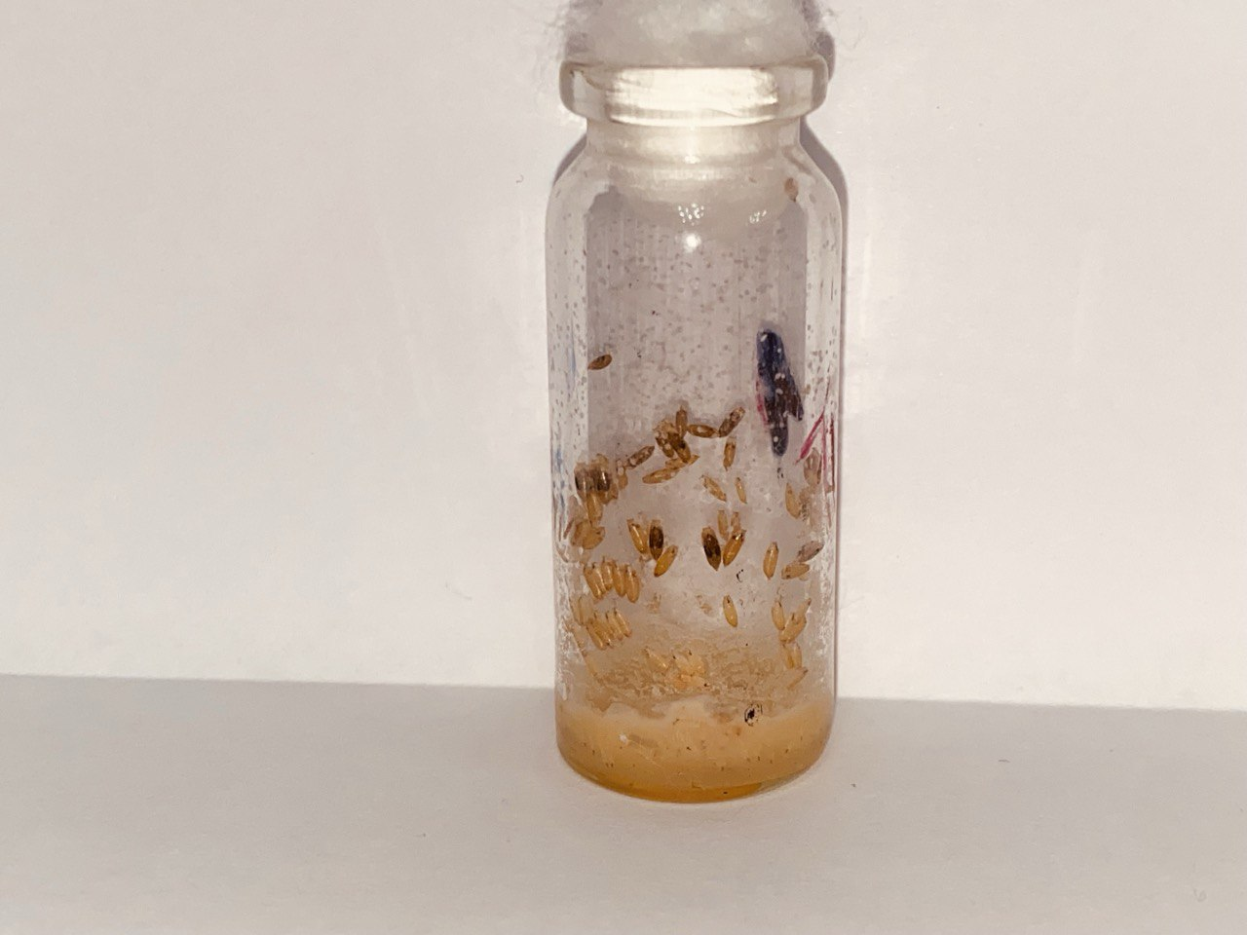
2
1
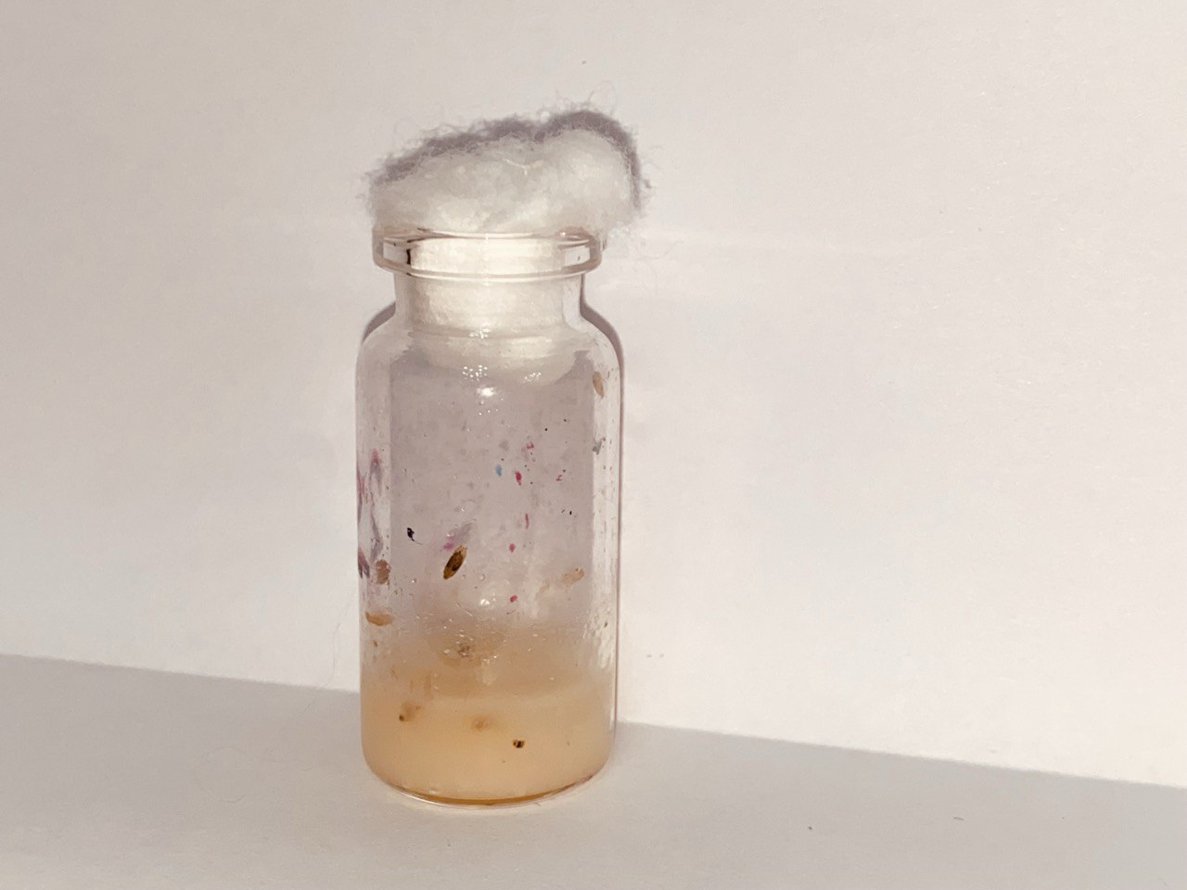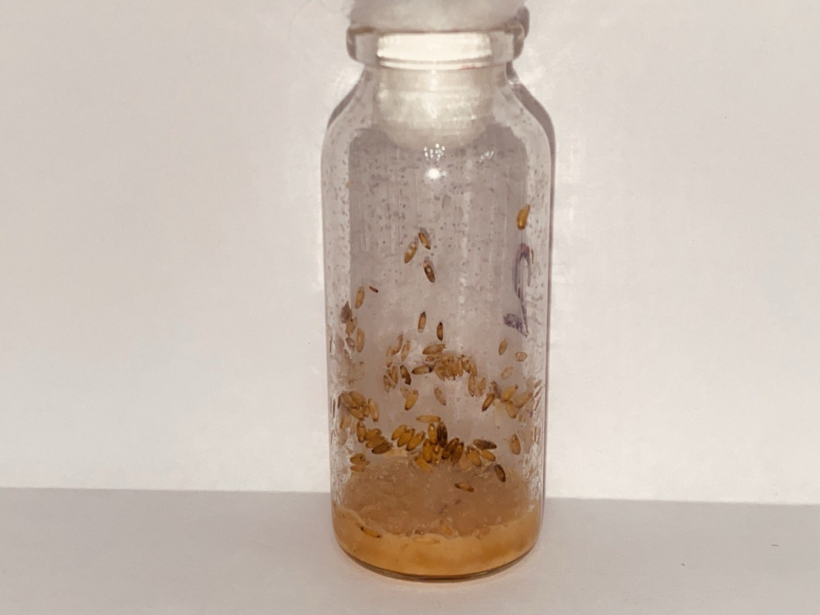
4
3
Рис. 2. Кількість лялечок на пробірках на різних раціонах харчування. 1 – дієта № 2, 2 – дієта № 3, 3 – дієта № 4, 4 – контроль (авторське фото)
Механізми, що лежать в основі фізіологічних ефектів гарбузового насіння у дрозофіли потребують подальших досліджень. Дрозофіла стала незамінним інструментом у дослідженні ожиріння та пов'язаних з ним метаболічних порушень. Такий вибір моделі обумовлений кількома факторами. По-перше, фізіологія дрозофіли демонструє значну схожість з фізіологією людини, зокрема, у будові тканин, органів та функціонуванні систем, безпосередньо залучених до розвитку ожиріння.
По-друге, схожість між дрозофілами та людьми проявляється у механізмах розвитку ожиріння. Як і у людей, надмірне споживання калорій у дрозофіл призводить до накопичення жирової тканини та розвитку пов'язаних з цим метаболічних порушень [Musselman, Kühnlein, 2018]. Цей факт підтверджує, що фундаментальні механізми регуляції енергетичного обміну та розвитку ожиріння є високо консервативними в еволюції. Крім того, вражає той факт, що близько 75% генів, пов'язаних з різноманітними захворюваннями у людини, мають свої функціональні аналоги у дрозофіли. Це свідчить про глибоку еволюційну спорідненість між цими видами і робить дрозофілу незамінною моделлю для вивчення генетичних основ багатьох захворювань, включаючи ожиріння [Bayliak et al., 2019; Reiter et al., 2001]
На дієті № 2 ( з підвищеним рівнем цукру) результати також показують вірогідне зменшення за всіма стадіями розвитку: на 61,8% менше личинок, на 70,3% менше лялечок та на 79,4% менше імаго відносно контрольної групи (рис. 2). Дієта № 2 так само шкідливо впливає на плодючість мух.
Мухи на дієті з підвищеним рівнем дріжджів мали показники плодючості близькі до контролю. На 10,91% менше личинок, на 18,8% менше лялечок та на 47,7% менше імаго (рис. 2). Можемо спостерігати невелику різницю між кількістю личинок та лялечок, але на 50% менше імаго. Дієта № 3 не мала токсичного впливу на плодючість дрозофіли, але знизила кількість імаго майже в 2 рази порівняно з кількістю лялечок.
3
4
    - Аналіз циклу розвитку на різних раціонах харчування
Досліджували розвиток дрозофіли в контролі і у досліді (рис. 3). Як відомо, розвиток Drosophila melanogaster від яйця до імаго (дорослої форми) проходить чотири основні стадії: яйце, личинка, лялечка, імаго. Тривалість кожного етапу залежить від температури і дієти, але при оптимальних умовах (25°C) і стандартному поживному середовищі це виглядає так: 1. Стадія яйця 0–24 години. Наприкінці цього періоду з яйця виходить личинка. Личинка має три стадії. 1-й вік (24–48 годин) : щойно вилуплена личинка активно харчується, росте і линяє. 2-й вік (48–72 години) : продовження харчування та росту, личинка стає більшою. 3-й вік (72–96 годин) :максимальний ріст, підготовка до перетворення на лялечку. Личинка зупиняється у харчуванні та шукає сухе місце для заляльковування. Стадія лялечки триває біля 4 днів. Спочатку формується хітиновий покрив лялечки, починається перебудова тканин (метаморфоз), потім розчиняються личинкові тканини, проходить формування дорослих органів та структур і нарешті, підготовка до виходу імаго. Молода доросла муха вилітає з лялечки. Спочатку вона м’яка і бліда, але протягом кількох годин її хітиновий покрив твердішає, а крила розправляються. Через 12–24 години після вилуплення дрозофіла стає статевозрілою. Таким чином, повний цикл розвитку дрозофіли від яйця до дорослого індивіда при 25°C займає приблизно 10 -12 днів.
Данні рисунку 3 показують повний цикл розвитку дрозофіл на різних раціонах харчування. За 0 вважається початок дослідження, тобто день, коли батьківські особини були посаджені на різне поживне середовище.
Мухи на дієті з високим вмістом цукру показують велику затримку розвитку ще на початку появи перших личинок, з різницею в 2 дні. Відповідно, і час заляльковування, і час появи імаго реєструється зі затримкою в 3 та 5 днів відповідно.

Рис. 3. Повний цикл розвитку мух на різних раціонах харчування
Дрозофіли на дієті № 3 (високий вміст дріжджів) мають однакові показники з контролем появи перших личинок та часу заляльковування. Але поява імаго відбулась зі затримкою в 2 дні.
На дієті № 4 (високий вміст жиру) мухи мали появу перших личинок на 4 день дослідження, час більшості заляльковування відбувся на 5 день, а перші імаго почали з’являтися на 14 день.
Тобто дієта № 2 та № 4 сильно сповільнюють цикл розвитку дрозофіл, що ми й бачимо на рисунку 3.
За оваріальним тестом вивчали розвинення гонад і кількість яєць у контролі та у досліді, результати наведено у табл. 3

Таблиця 3
Оваріальний тест
Раціони харчування | Кількість яєць, шт, %
Контроль | 20,68±0,67 (100 %)
Дієта № 2 | 10,34±0,22 (50 %)*
Дієта № 3 | 15,72±0,75 (75 %)*
Дієта № 4 | 5,23±1,15 (25 %)*
* - достовірність відмінностей у порівнянні з контролем
Згідно з даними таблиці 3 бачимо, що група мух, яка була на дієті № 2 (високий вміст цукру), відрізняється від контрою на 50%, тобто кількість майбутніх нащадків буде в 2 рази менше відносно контролю.
На дієті № 3 (високий вміст дріжджів) кількість яєць була меншою на 25%, що є достовірно меншим за контроль, але достатнім для середнього показника плодючості.
На дієті № 4 (високий вміст жиру) показники менше на 75%, до того ж, відмічали велику кількість недорозвинутих гонад, в яких не було яєць (рис. 6), або була зменшена кількість яєць.
На дієтах № 2 та № 4 відсоткова різниця досить велика, що свідчить про те, що в цих раціонах харчування неоптимальна кількість поживних речовин, що й впливає на репродуктивну функцію дрозофіли. Варіанти розвитку гонад дрозофіли на різних раціонах представлено на рис. 4-6.
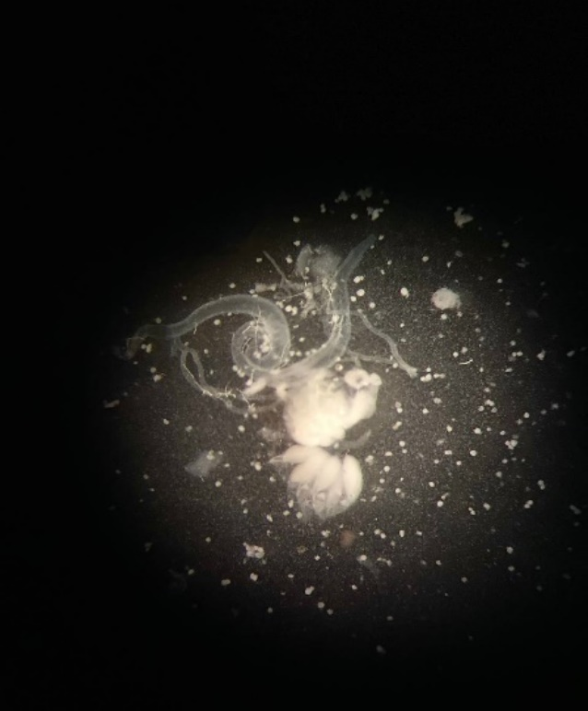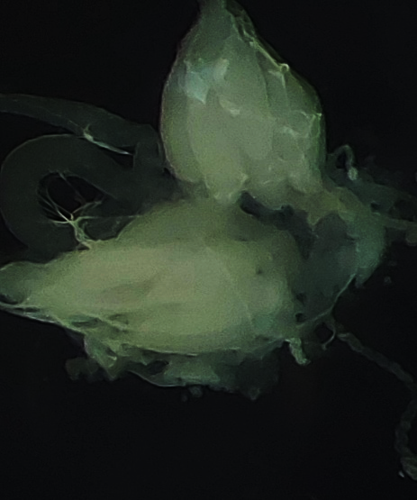
Рис. 4. Кількість яєць у самиці, яка харчувалась дієтою з дріжджами (Зб. 15*2) (авторське фото).
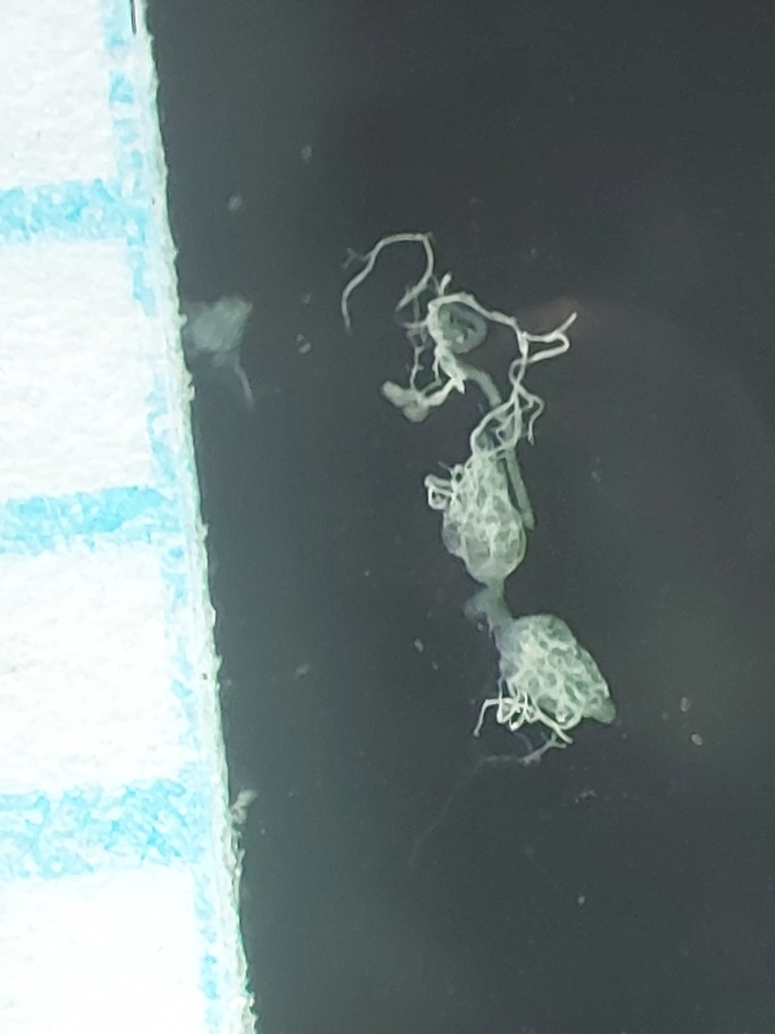
Рис. 5. Недорозвинуті гонади на варіанті дієти №4 (Зб. 15*2) (авторське фото).

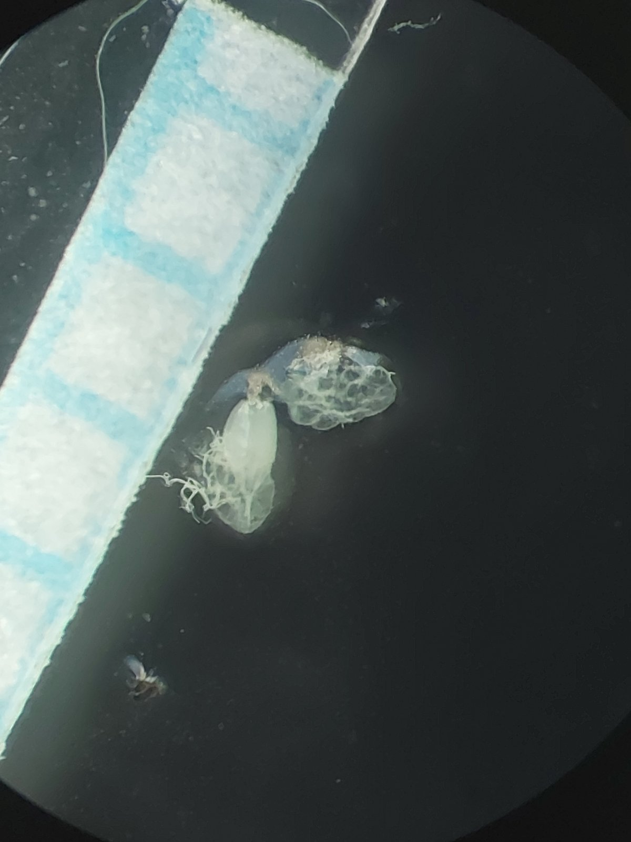
Рис. 6. Гонади у мух, що утримувалися на дієті №4 (Зб. 15*2) (авторське фото).
У наукових статтях йдеться мова про те, що дієта з високим вмістом цукру призводить до збільшення смертності ранніх зародкових цист та вітелегенних яйцевих камер, тим самим знижуючи виробництво яєць. Негативний вплив дієти з високим вмістом цукру на оогенез може бути потенційно опосередкований підвищеним рівнем глюкози [Nunes, 2023].
Експерименти показують, що розвиток личинок дрозофіли, вирощених на високожирових дієтах, дещо сповільнюється. Таке уповільнення розвитку, ймовірно, пов'язане із зміною співвідношення макронутрієнтів у їжі, зокрема, зниженням вмісту вуглеводів та білків зі збільшенням частки жирів. Цей ефект узгоджується з концепцією «геометрії харчування», за якою баланс макронутрієнтів істотно впливає на швидкість розвитку дрозофіли [Eickelberg, 2022].
Також спираючись на дослідження, можна стверджувати, що зміст дріжджів в раціоні розвитку значно впливає на плодючість. Особи, вирощені на раціоні розвитку з високим вмістом дріжджів, мають більше нащадків [Klepsatel, 2020].

3.1.3 Тривалість життя мух у досліді і контролі
Тривалість життя мух лінії C-S вивчали у стандартних умовах та з додаванням різних раціонів харчування. Результати наведені в таблиці 4.
Таблиця 4
Тривалість життя мух на різних раціонах харчування та контролі
Поживне середовище | Тривалість життя, дні, %
Контроль | 30,24±2,05 (100 %)
Дієта № 2 | 26,60±4,23 (89,5%)
Дієта № 3 | 14,86±4,80 (47 %)*
Дієта № 4 | 6,15±3,25 (22 %)*
* - достовірність відмінностей у порівнянні з контролем
Таблиця 4 демонструє вплив різних дієт на тривалість життя дрозофіл. Кожна дієта має свою специфіку за складом поживних речовин, і порівняння результатів з контрольною групою дозволяє зробити висновки про те, як різні компоненти харчування впливають на тривалість життя комах.
Дрозофіли, які харчувалися стандартною дієтою, прожили в середньому 30 днів. Цей показник прийнято за 100% і використовується як еталон для порівняння з іншими групами.
Дієта №2 (20% цукру), дрозофіли на цій дієті прожили трохи менше, ніж контрольна група (89,5% від контролю). Це свідчить про те, що надмірна кількість цукру може дещо скорочувати тривалість життя.
Дієта №3 (20% дріжджів) призвела до значного скорочення тривалості життя (47% від контролю). Це вказує на те, що надмірна кількість дріжджів може мати негативний вплив на здоров’я і тривалість життя дрозофіл.
Незважаючи на те, що дріжджі є важливим джерелом поживних речовин, надмірна їх кількість може бути шкідливою. Можливо, це пов'язано з накопиченням токсичних речовин під час бродіння дріжджів або з порушенням балансу мікрофлори кишечника.
Дієта №4 (10% жиру) дрозофіли на цій дієті прожили найкоротший час (22% від контролю). Це свідчить про те, що висока концентрація жиру в раціоні має найбільш негативний вплив на тривалість життя серед усіх досліджуваних дієт. Це може бути пов'язано з розвитком ожиріння, порушенням метаболізму і розвитком супутніх захворювань.
Результати експерименту підтверджують важливість збалансованого харчування для довголіття. Надмірна кількість будь-якого окремого компонента (цукру, дріжджів, жиру) може негативно впливати на здоров'я і тривалість життя дрозофіл (рис. 7).

Рисунок 7. Тривалість життя мух на різних раціонах харчування.
На рисунку 7 можемо більш детально побачити тривалість життя мух на різних раціонах харчування в днях.
Науковці пояснюють невелику тривалість життя дрозофіл на високожирових дієтах тим, що надлишок харчових ліпідів впливає на кілька тканин, таких як кишечник, жирове тіло, центральна нервова система і серце, але також призводить до глобального впливу на метаболізм та експресію безлічі генів. Саме цей механізм може бути причиною такої короткої тривалості життя мух [Liao, 2021].
Також зазначають, що занадто велика кількість дріжджів може перевантажити травну систему дрозофіли і призвести до дисбалансу мікрофлори кишечника. Також вони можуть змінювати обмін речовин та призвести до окислювального стресу, що скорочує тривалість життя дрозофіл [Lewis, 2019].
У дослідженнях, які змінювали концентрації дріжджів у дієтах, також сказано, що на тривалість життя впливає кількість білку в раціоні мух. Таким чином, ми можемо стверджувати, що чим більша концентрація дріжджів у раціоні харчування, тим менше їхня тривалість життя [Kyung-Jin, 2006].
Отже, проаналізувавши фізіологічні показники під впливом різних раціонів харчування, бачимо, що група, яка перебувала під дією дієти з цукром дає велику тривалість життя, але меншу плодючість та призводить до затримки розвитку. Група, яка була на поживному середовище з дріжджами показала тривалість життя на 50% менша від контролю. Але мухи мали велику кількість яєць, що свідчить про їхню плодючість. А мухи на дієті № 4 показали, як погану плодючість, так і коротку тривалість життя. Щоб дізнатися, що спричинило погіршення плодючості мух на дієті № 2 та № 4 був проведений тест на постембріональну загибель.

3.2 Дослідження дії впливу раціону харчування
3.2.1 Тест на постембріональну загибель
Тест на постембріональну загибель розраховували за формулою, враховуючи кількість лялечок та імаго. Результати наведені у таблиці 5.

Таблиця 5
Постембріональна загибель у дрозофіли при додаванні до поживного середовища різних компонентів харчування
Умови експерименту | Постембріональна загибель % | Значення Р
Контроль | 6,5 %
Дієта № 2 | 48,1% | P < 0,05
Дієта № 3 | 31,5% | P < 0,05
Дієта № 4 | 69,23% | P < 0,05

Таблиця 5 показує відсоток постембріональної загибелі, яку рахували як суму кількості загиблих та живих лялечок помножену на 100%. Цей показник відображає відсоток дрозофіл, які загинули після вилуплення з яйця і до досягнення дорослої стадії на кожній з дієт (рис. 8).

Рис. 8. Постембріональна загибель мух на різних раціонах
Як можемо бачити з результатів таблиці, найбільша постембріональна загибель була на дієті № 4 (високий вміст жиру). На дієті № 2 маємо середній відсоток – 48,1%. А на дієті № 3 (20% дріжджів) показник дещо нижче - 31,5%. Результати з дієти з високим вмісту жиру свідчать про те, що цей раціон харчування призводить до пригнічення життєздатності мух на різних етапах онтогенезу.
Дослідження показують, що високожирова дієта впливає на ожиріння мух саме це демонструє негативний вплив на репродуктивні показники та фертильність самок. Жир у раціоні харчування може давати негативний влив на репродуктивну систему, який може бути пов'язаний не тільки з розвитком ожиріння, але і з іншими механізмами, наприклад, з прямим впливом жирних кислот на гормональний баланс і метаболізм репродуктивних органів [Eickelberg, 2022].

3.2.2 Тривалість розвитку личинок та лялечок
На 4 день дослідження, у контролі бачимо значну кількість як личинок, так і лялечок: 720 личинок та 470 лялечок. Вже на 8 день дослідження можемо бачити збільшення на 380 більше личинок та на 181 більше лялечок. На 14 день було зареєстровано 1064 лялечки та 190 личинок (рис.9).

Рис. 9. Кількість личинок та лялечок в різні дні підрахунку на контролі
На дієті № 2 бачимо, що на 4 день дослідження було 50 личинок та 20 лялечок. На 8 день ця кількість становила 420 та 44 відповідно. На 14 – цей показник становив 240 лялечок та 50 личинок (рис. 10).

Рис. 10. Кількість личинок та лялечок в різні дні підрахунку на дієті № 2
На раціоні харчування з 20% концентрацією дріжджів на 4 день дослідження бачимо 750 личинок та 500 лялечок. Вже на 8 день – зареєстрували 980 та 642 відповідно. На останній день бачимо 919 лялечок та 93 личинки (рис. 11).

Рис. 11. Кількість личинок та лялечок в різні дні підрахунку на дієті № 3
На дієті № 4 (високий вміст жиру) результати на 4 день становили 92 личинки та 10 лялечок. На 8 день – 258 та 74 відповідно. На 14 дослідження показники становили 161 лялечка та 51 личинка (рис. 12).

Рис. 12. Кількість личинок та лялечок в різні дні підрахунку на дієті № 4
Аналізуючи рисунки 9, 10, 11 та 12 можемо підтвердити сповільнення розвитку як личинок так і лялечок на дієті № 4 (високий вміст жиру), наприклад від контролю маємо на 842 штуки менше личинок та на 903 штуки менше лялечок. Також можемо бачити велику різницю і на дієті № 2, на 620 штук менше личинок та 824 штуки менше лялечок, що також свідчить про поганий розвиток мух. Та можемо підкреслити факт того, що дрозофіли на поживному середовищі з дріжджами показують високі показники тривалості розвитку.
Незважаючи на те, що у всіх експериментальних групах кількість личинок і лялечок була нижчою, ніж у контрольній, ступінь цього впливу різна. Так, на дієті № 4 спостерігалося найбільше зниження кількості личинок та лялечок, а на дієті № 3 – найменше серед експериментальних груп.
Уповільнення розвитку на дієті з цукром може мати декілька причин. Перша – інсулиноподібний сигнальний шлях, який у дрозофіл регулює ріст, метаболізм та розвиток. Постійне порушення його активації може призвести до десенсибілізації системи та порушити баланс гормонів тим самим сповільнюючи розвиток [Pereira, 2020].
Іншими причинами можуть бути порушення енергетичного балансу та оксидативний стрес. Велика кількість цукру знижує ефективність використання енергії клітинами, викликаючи «метаболічний стрес», що негативно впливає на процеси зростання та розвитку. Також цукор сприяє утворенню вільних радикалів та підвищує рівень оксидативного стресу. [Musselman, 2019].
Велика концентрація жиру в раціоні харчування впливає на змінення гормонального фону, тобто змінює вироблення гормонів, які відповідають за зріст та розвиток мух. Як і випадку з цукром, жири призводять до оксидативного стресу. Та погано впливають на метаболізм мух. Все це є причинами затримки розвитку дрозофіли на поживному середовищі з великою концентрацією жирів [Eickelberg, 2022].
3.2.3 Розмірі тіла та ваги
Вагу мух вимірювали на мікровагах по 10 штук окремо за статтю. Результати в таблиці 7.
Таблиця 7
Вага мух у контролі та досліді, г
Умови експерименту | Вага 10 самок | Вага 10 самців | Значення Р
Контроль | 10,0±3,0 | 6,0±2,0
Дієта № 2 | 9,3±2,5 | 5,5±1,6 | P < 0,05
Дієта № 3 | 13,0±3,18 | 6,3±2,12 | P > 0,05
Дієта № 4 | 13,8±3,55 | 8,1±2,97 | P > 0,05

За результатами таблиці 7, можемо зробити висновок, що мухи, на дієтах № 3 та № 4 (високий вміст дріжджів та жиру відповідно) мають найбільшу вагу, особливо група на дієті № 4. Що може свідчити про те, що високожирова дієта впливає на ожиріння. Дрозофіли, які перебували на дієті № 2 (високий вміст цукру) мали вагу трохи меншу відносно контрольної групи.
Як зазначено в наукових роботах, вплив дієти на кількість жиру в організмі має велике значення. Мухи, які розвивалися на дієті з високим вмістом дріжджів та жиру, мають значно більше жирових запасів, тоді як вміст цукру в дієті зовсім не впливає на кількість жиру в організмі [Klepsatel, 2020].
Розмірі тіла дрозофіл на різних раціонах харчування представлені в таблиці 8.
Таблиця 8
Розміри тіла мух у контролі та досліді, мм
Умови експерименту | Розмір тіла | Розмір лялечки | Значення Р
Контроль | 3,1±0,05 мм | 1,6±0,03 мм
Дієта № 2 | 2,7±0,04 мм | 1,1±0,02мм | P < 0,05
Дієта № 3 | 3,5±0,04 мм | 1,7±0,03 мм | P < 0,05
Дієта № 4 | 3,6±0,05 мм | 1,9±0,04 мм | P < 0,05

За даними таблиці 8 бачимо, що мухи, які були під впливом дієти № 2 мають менший розмір як тіла, так і лялечки. Дрозофіли, які утримувались на дієтах № 3 та № 4 (високий вміст дріжджів та жиру) відрізняються від контрольної групи за розмірами тіла на 0,4 та 0,5 мм відповідно, за розмірами лялечок на 0,1 та 0,3 мм відповідно.
Науковці зазначають, що дріжджі та жир є невід’ємним компонентом поживного середовища для дрозофіл, однак більша їх концентрація може призвести до небажаних результатів. Дріжджі мають велику кількість поживних речовин, які вливають на зріст та розвиток личинок, тоді як їхній надлишок показує збільшену масу тіла, а відповідно й розмір личинки та лялечки мух. Жири є джерелом енергії. При надлишку жиру в поживному середовищі у мух з’являється енергетичний дисбаланс. У зв’язку з цим, дрозофіли мають меншу фізичну активність і, як наслідок, ожиріння. Що означає збільшення маси та розміру тіла [Krittika, 2022].

УЗАГАЛЬНЕННЯ
Незбалансованість між споживаною енергією та її витратою, а також недолік чи надлишок життєво важливих поживних речовин лежать в основі багатьох хронічних захворювань, таких як діабет та ожиріння. Порушення гомеостазу поживних речовин, тобто здатності організму підтримувати сталість внутрішнього середовища, відіграють ключову роль розвитку цих патологій. Цікаво, що ті самі механізми гомеостазу можуть бути задіяні в процесі обмеження харчування – стратегії, яка у багатьох видів тварин призводить до збільшення тривалості життя та уповільнення вікових змін [Skorupa, 2008].
За останні кілька десятиліть у західних країнах відбулися суттєві зміни у харчових звичках населення. Характерною рисою сучасного раціону стала так звана «вестернізація» харчування, що виражається в підвищеному споживанні продуктів з високою енергетичною цінністю, багатих жирами, цукрами та сіллю, але при цьому щодо бідних на вітаміни, мінерали та інші важливі поживні речовини.
Такий дисбаланс у харчуванні, у поєднанні із зменшенням фізичної активності, створює сприятливі умови для розвитку ожиріння та цукрового діабету 2 типу. Ці захворювання є серйозною загрозою для громадського здоров'я на глобальному рівні, значно підвищуючи ризик розвитку серцево-судинних захворювань, деяких видів раку та інших хронічних патологій [Eickelberg, 2022].
Обмеження споживання їжі – поширена методика в біологічних дослідженнях, що дозволяє вивчати різні аспекти життєдіяльності організмів, від фізіології до поведінки. Суть методу полягає у зниженні доступності поживних речовин нижче за рівень, який організм вибирає сам при вільному доступі до їжі. Багато досліджень було присвячено вивченню ефектів дієт у дорослих дрозофіл. Було показано, що обмеження харчування може значно збільшувати тривалість життя, покращувати здоров'я та змінювати експресію генів.
Деякі дослідження показали, що позбавлення личинок дрозофіли дріжджів призводить до уповільнення розвитку, зменшення розміру тіла і, що дивно, збільшення тривалості життя дорослих особин. При цьому смертність дорослих мух, які виросли на обмеженій дієті, не відрізнялася від смертності мух, вирощених на повноцінній дієті. Ці результати свідчать про те, що харчування на ранніх стадіях розвитку може впливати на тривалість життя і здоров'я організму [Krittika, 2019].
Дрозофіла, завдяки своїй генетичній простоті та короткому життєвому циклу, є ідеальною моделлю для вивчення впливу різних поживних речовин на організм. Її використовують для дослідження метаболічних процесів, старіння та пошуку нових способів продовження життя. Незважаючи на відмінності в анатомії, багато фундаментальних біологічних процесів, таких як травлення та метаболізм, у дрозофіли та людини дуже схожі. Це дозволяє використовувати дрозофілу для вивчення впливу різних дієт на здоров'я та довголіття [Dahmann, 2022].
Для дослідження на кафедрі молекулярної біології, біохімії та генетики використовували чотири різних поживних середовища, які включали в себе високий вміст цукру, дріжджів та жиру (натуральна харчова добавка з гарбузового насіння) та контроль.
Були проведені експерименти, щоб оцінити вплив раціонів харчування на фізіологічні показники, такі як плодючість, тривалість життя мух. Результати цих дослідів показали, що раціон харчування з високим вмістом цукру добре впливає на тривалість життя дрозофіли, але показники плодючості та кількості яєць у самок на 60-70% менше від контрольної групи.
Група, яка знаходилась на раціоні з високим вмістом дріжджів показала, коротку тривалість життя, вполовину меншу за контроль. Та плодючість цієї групи виявилась з гарними показниками, вони мали велику кількість личинок, лялечок та мух, які потім полетіли. На рахунок дрозофіл, які харчувались дієтою з жиром, можна сказати, що цей вплив був для них летальний та ця група загинула досить швидко навіть не даючи потомство.
Група, яка перебувала на дієті з натуральної добавкою з гарбузового насіння, коротку тривалість життя, майже на 80 % відносно контролю. Погану плодовитість: кількість личинок була 24%, тоді як лялечки та імаго не перевищували 20%, час закуклювання приближений до контролю, але має невеликі показники затримки.
Аналізуючи тест на постембріональну загибель можемо відзначити високий показник у мух, які утримувались на дієті № 4. На харчуванні з вмістом дріжджів цей показник був майже 31,5% відносно контрольної групи.
Розмір тіла та ваги дрозофіли показали нам, що на дієті з цукром вони стали менше та мали меншу вагу. Але ці показники не перевищили 10% від показників контролю, що може свідчити по те, що цукор не сильно впливає на ці критерії. На відміну від цього, мухи, які харчувались дієтах № 3 та № 4 були більші за розмірами та мали більшу вагу тіла. Це показує нам, що дріжджі та жир хоч і є джерелом амінокислот, вітамінів та мінералів, але у високій концентрації викликають ожиріння.
Показники тривалості розвитку личинок та лялечок свідчать про те, що цукор сильно впливає на цій критерій. Потомство повільно розвилось та не дало великої кількості мух наприкінці дослідження. Мухи, які перебували на дієті № 4 дали найгірший показник тривалості розвитку личинок та лялечок, який не перевищив позначки у 25%. Група мух на дієті № 3 розвилась досить добре та мала невеликі відмінності від контролю та надала достатню кількість імаго.

ВИСНОВКИ
- Тест на плодючість показав, що найменший показник відмічали у групи мух на харчуванні з 10% концентрацією жиру (дієта № 4). Показники плодючості цієї групи мушок були в 6 разів менші за контроль.
- Тест на тривалість життя показав, що найбільш негативний вплив мали дрозофіли на раціон харчування з 10% концентрацією жиру (дієта № 4). Показники на 80% менші за контрольну групу. Дієта з 20% концентрацією дріжджів (дієта № 3) показала результат на 50% менше відносно контролю.
- Постембріональна загибель була найвищою у групи мух, яка була на поживному середовищі з 10% концентрацією жиру (дієта № 4), відсоток становив майже 70%. Дрозофіли, які перебували на 20% концентрації цукру (дієта № 2) показали результат на 50% менше відносно контрольної групи.
- Аналізи розміру тіла та ваги показали, що група мух на дієтах № 3 та № 4 (20% концентрацією дріжджів, 10% концентрацією жиру) мали ожиріння та розмір тіла на 20% більше від контролю. Тоді як дрозофіли, які харчувались дієтою з 20% концентрацією цукру (дієта № 2) мали вагу та масу тіла на 10% менше від контрольної групи.
- Найбільший відсоток затримки тривалості розвитку мала група мух, яка знаходилась на дієті № 4 (10% концентрації жиру), цей показник становив 90%. В свою чергу дрозофіли, які перебували на дієті № 2 (20% концентрації цукру) мали затримку у розвитку в 60-70%.

СПИСОК ЛІТЕРАТУРИ
- Білоконь С.В., Алексєєва Т.Г. Drosophila melanogaster як тест-система in vivo для виявлення генотоксичної дії потенційно-небезпечних препаратів та речовин: методичні вказівки до розділу великого спеціального практикуму /Одеса: Одес. нац. ун-т імені І. І. Мечникова, 2020. C 32.
- Скоробагатько Д. О., Страшнюк В. Ю., Мазілов О. О. Індекси добору у нащадків Drosophila melanogaster MEIG. Після гострого опромінювання/ Вісник ХНУ імені В. Н. Каразіна. Біологія. 2019. Т. 25. С. 86-91.
- Страшнюк В., Тагліна В., Горенськая Л., Шакина А. Структурно-функціональні особливості политених хромосом Drosophila melanogaster при гетерозисі // Вісник ХНУ імені В. Н. Каразіна. Біологія. 2009. Т. 6. С. 236–240.
- Стрільбицька О.М. Регуляція фізіолого-біохімічних процесів Drosophila melanogaster шляхом модуляції сигнальної системи TOR/IS/MYC у стовбурових клітинах кишківника: дис. канд. біол. наук: 03.00.04. Львів, 2020. 167 с.
- Aidan L McParland. Measurement of Larval Activity in the Drosophila Activity Monitor. J Vis Exp. 2015. №38. Р. 1456-1462
- Anette Landenberger, Hadise Kabil. Biotin deficiency decreases life span and fertility but increases stress resistance in Drosophila melanogaster. Nutr Biochem. 2004. №10. Р. 591-600
- Ben Ewen-Campen, Donghui Yang-Zhou. Optimized strategy for in vivo Cas9-activation in Drosophila. Proc Natl Acad Sci U S A. 2017. №9. Р. 409-414
- Brooke Zanco, Christen K Mirth. A dietary sterol trade-off determines lifespan responses to dietary restriction in Drosophila melanogaster females. eLife. 2021. №84. Р. 748-760
- Christian Dahmann. Drosophila. Methods and Protocols. Methods in Molecular Biology. School of Life and Medical Science. University of Hertfordshire. Hatfield, Hertfordshire, UK. 2022.
- Christoph Heier, Svitlana Klishch. The Drosophila model to interrogate triacylglycerol biology. Biochimica et Biophysica Acta (BBA). 2021. № 6. Р. 874-889
- Danielle Skorupa. Dietary composition specifies consumption, obesity and lifespan in Drosophila melanogaster. PMC. 2008. №7. Р. 478-490
- Danielle N.A. Lesperance, Nichole A. Broderick. Meta-analysis of diets used in Drosophila microbiome research and introduction of the Drosophila Dietary Composition Calculator (DDCC). ВioRxiv. 2020. №10. Р. 156-170
- Florian Wilfling, Huajin Wang. Triacylglycerol synthesis enzymes mediate lipid droplet growth by relocalizing from the ER to lipid droplets. Dev Cell. 2013. №3. Р. 384-399
- Gеrard Maniеre, Georges Alves. Growth regulation by amino acid transporters in Drosophila larvae. Cellular and Molecular Life Sciences. 2020 №21. Р. 289-297
- Hugo J Bellen, Chao Tong, Hiroshi Tsuda. 100 years of Drosophila research and its impact on vertebrate neuroscience: a history lesson for the future. Nat Rev Neurosci. 2010. №7. Р. 514-522
- Ivana Bjedov, Janne M Toivonen. Mechanisms of Life Span Extension by Rapamycin in the Fruit Fly Drosophila melanogaster. Cell Metab. 2010. №11. Р. 35-46
- J. Michael Harnish. Drosophila as a Model for Infectious Diseases. Int. J. Mol. Sci. 2021. №5. Р. 34-37
- Jianbo Na, Laura Palanker Musselman. A Drosophila Model of High Sugar Diet-Induced Cardiomyopathy. PLoS Genet. 2013. №9. Р. 1266-1274
- Jie Yang, Ruijun Tang. Exposure to high-sugar diet induces transgenerational changes in sweet sensitivity and feeding behavior via H3K27me3 reprogramming. Elife. 2023. №45. Р. 482-500
- K Fliessbach, B Weber. Social comparison affects reward-related brain activity in the human ventral striatum. Science. 2007. №318. Р. 987-996
- Kelly Jin, Kenneth A. Wilson, Jennifer N. Beck. Genetic and metabolomic architecture of variation in diet restriction-mediated lifespan extension in Drosophila. PLOS Genetics. 2022. №18. Р. 607-629
- Kimberley D Bruce, Sany Hoxha, Gil B Carvalho. High carbohydrate-low protein consumption maximizes Drosophila lifespan. Exp Gerontol. 2014. №48. Р. 1129-1135
- Kimberley D Bruce. High carbohydrate-low protein consumption maximizes Drosophila lifespan. Exp Gerontol. 2013. №48. Р. 1129-1135
- Kwang Pum Lee, Stephen J Simpson, Fiona J Clissold. Lifespan and reproduction in Drosophila: New insights from nutritional geometry. Proc Natl Acad Sci U S A. 2008. №7. Р. 498-503
- Kyung-Jin Min, Marc Tatar. Restriction of amino acids extends lifespan in Drosophila melanogaster. Mech Ageing Dev. 2006. №7. Р. 643-646
- Laila H. Andersen, Torsten N. Kristensen, Volker Loeschcke. Protein and carbohydrate composition of larval food affects tolerance to thermal stress and desiccation in adult Drosophila melanogaster. Journal of Insect Physiology. 2010. №4. Р. 336-340
- M Irina Stefana, Paul C Driscoll. Developmental diet regulates Drosophila lifespan via lipid autotoxins. Nat Commun. 2017. №8. Р. 84-101
- Marc Tatar, Stephanie Post, Kweon Yu, Nutrient control of Drosophila longevity. Trends Endocrinol Metab. 2015. №10. Р. 509–517
- Matthew T Pereira, Katia Brock. Meep, a Novel Regulator of Insulin Signaling, Supports Development and Insulin Sensitivity via Maintenance of Protein Homeostasis in Drosophila melanogaster. G3. 2020. №12. Р. 4339-4410
- Men Tran Thanh, Tuan L.A. Pham. Drosophila model for studying the link between lipid metabolism and development. IMR Press. 2020. №1. Р. 147-158
- Michael Lehmann. Endocrine and physiological regulation of neutral fat storage in Drosophila. Mol Cell Endocrinol. 2019. №5. Р. 165-177
- Michael Li, Jacob Macro, Kali Meadows. Late-life shift in caloric intake affects fly metabolism and longevity. PNAS. 2023. №50. Р. 233-250
- Miguel Angel Fernández-Moreno. Drosophila melanogaster as a Model System to Study Mitochondrial Biology. Methods Mol Biol. 2016. №72. Р. 33-49
- Nancy M. Bonini. A perspective on Drosophila genetics and its insight into human neurodegenerative disease. Front. Mol. Biosci. 2022. №9. Р. 459-468
- Natalie Krahmer. Balancing the fat: lipid droplets and human disease. EMBO Mol Med. 2013. №7. Р. 973-983
- Nicholas S Tolwinskі. Introduction: Drosophila-A Model System for Developmental Biology. J Dev Biol. 2017. №3. Р. 10-15
- Nirmalya Chatterjee, Norbert Perrimon. What fuels the fly: Energy metabolism in Drosophila and its application to the study of obesity and diabetes. Sci Adv. 2021. №24. Р. 336-348
- Oleh V. Lushchak, Dmytro V. Gospodaryov. Balance Between Macronutrients Affects Life Span and Functional Senescence in Fruit Fly Drosophila melanogaster. The Journals of Gerontology. 2012. №2. Р. 118-125
- Oleksandra Abrat. Influence of Amylose Starch on Development and Lifespan of Fruit Fly Drosophila Melanogaster. Journal of Vasyl Stefanyk Precarpathian National University. 2015. №10. Р. 100-106
- Olha M Strilbytska. Anise Hyssop Agastache foeniculum Increases Lifespan, Stress Resistance, and Metabolism by Affecting Free Radical Processes in Drosophila. Front Physiol. 2020. №11. Р. 93-100
- Olha Strilbytska, Uliana Semaniuk. Dietary Choice Reshapes Metabolism in Drosophila by Affecting Consumption of Macronutrients. Biomolecules. 2022. №9. Р. 200-211
- P. Carreira, J Mensch. Body size in Drosophila: genetic architecture, allometries and sexual dimorphism. Heredity. 2009. №102, Р. 246–256
- Peter Klepsatel. The influence of developmental diet on reproduction and metabolism in Drosophila. BMC Evolutionary Biology. 2020. №93. Р. 597-610
- Raheel Chaudhry, Matthew Varacallo. Biochemistry, Glycolysis. StatPearls. 2023. №7. Р. 650-652
- Shu-Feng Huang, Zong-Yun Li. Cerium caused life span shortening and oxidative stress resistance in Drosophila melanogaster. Ecotoxicol Environ Saf. 2010. №3. Р. 89-93
- Sudhakar Krittika. Evidence of dietary protein restriction regulating pupation height, development time and lifespan in Drosophila melanogaster. Biol Open. 2019. №15. Р. 128-141
- Surya Banerjee, Shimshon Benji, Sarah Liberow. Using Drosophila melanogaster To Discover Human Disease Genes: An Educational Primer for Use with «Amyotrophic Lateral Sclerosis Modifiers in Drosophila Reveal the Phospholipase D Pathway as a Potential Therapeutic Target». Genetics. 2020. №3. Р. 633-641
- Szabo L. Insights into disease-associated tau impact on mitochondria. International journal of molecular sciences. 2020. №17. Р. 44-63
- Thomas C Kaufman. A Short History and Description of Drosophila melanogaster Classical Genetics: Chromosome Aberrations, Forward Genetic Screens, and the Nature of Mutations. Genetics. 2017. №2. Р. 665-689
- Virginia Eickelberg, Gerald Rimbach, Yvonne Seidler. Fat Quality Impacts the Effect of a High-Fat Diet on the Fatty Acid Profile, Life History Traits and Gene Expression in Drosophila melanogaster. Cells. 2022. №7. Р. 40-51
- Virginia Eickelberg. Phenotyping of Drosophila Melanogaster—A Nutritional Perspective. Biomolecules. 2022. №221. Р. 1547-1559
- William W Ja, Gil B Carvalho. Water- and nutrient-dependent effects of dietary restriction on Drosophila lifespan. Proc Natl Acad Sci U S A. 2009. №44. Р. 633- 351
- Xiaoping Sun, Toshimitsu Komatsu. Nutrient-Dependent Requirement for SOD1 in Lifespan Extension by Protein Restriction in Drosophila melanogaster. Aging Cell. 2012. №3. Р. 783-793
- Yang Lyu, Kristina J Weaver. Drosophila serotonin 2A receptor signaling coordinates central metabolic processes to modulate aging in response to nutrient choice. eLife. 2021. №10. Р. 456-469

